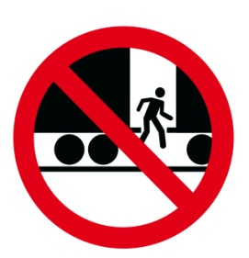
Памятка
«Правила безопасного поведения на железной дороге»

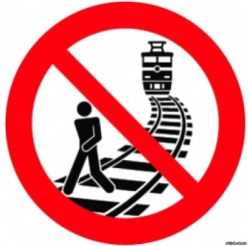
Уважаемые приемные родители и опекуны!

Железная дорога – удобный и востребованный вид транспорта, которым пользуются миллионы людей каждый день. Повышение скоростей на транспорте решило множество проблем, сократив время пребывания пассажиров в пути и доставки грузов, и в то же время породило массу опасностей для человека.
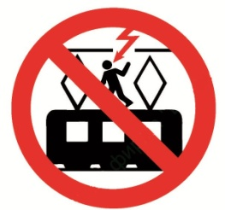
Основной трагедий становится беспечное, безответственное отношение взрослых к детям. При отсутствии контроля со стороны родителей и недостаточной разъяснительной работы в школах дети забираются на крыши вагонов, беспечно бродят по железнодорожным путям, катаются на подножках вагонов и просто ищут развлечения на железной дороге.

Учите ребенка:

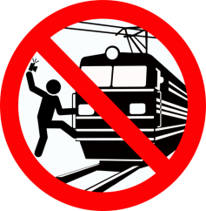
- Будь внимателен и бдителен, помни, что ЖЕЛЕЗНАЯ ДОРОГА – НЕ МЕСТО ДЛЯ ИГР!
- Переходи через пути только по мосту или специальным настилам!
- Не подлезай под вагоны! Не перелезай через автосцепки!
- Не поднимайся на крыши вагонов и поездов!
- Не играй на платформах и путях!
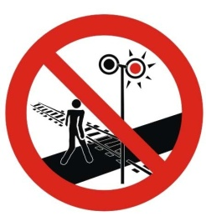
- Не ходи на путях!
- Не переходи пути перед близко идущим поездом, если расстояние до него менее 400 метров. Поезд не может остановиться сразу!
- Не подходи к рельсам ближе, чем на 5 метров!
- Не переходи пути, не убедившись в отсутствии поезда противоположного направления!
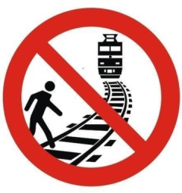
- Приближаясь к железной дороге, сними наушники – в них можно не услышать сигналов поезда!
- Не катайся по платформе на велосипеде, скейтборде и роликах – ЭТО ОПАСНО ДЛЯ ЖИЗНИ!
- Опасайся края платформы, не стой на линии, обозначающей опасность!
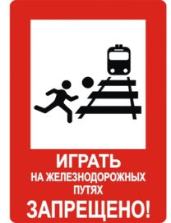
- На вокзале дети могут находиться только под наблюдением взрослых!

Отнеситесь ответственно к нашим советам!
Будьте внимательны к детям на железной дороге! От этого зависит их жизнь!
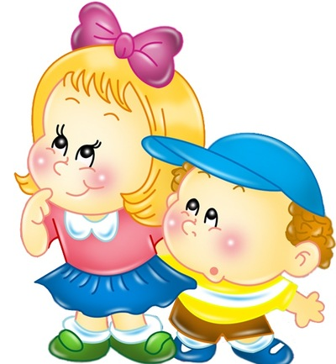
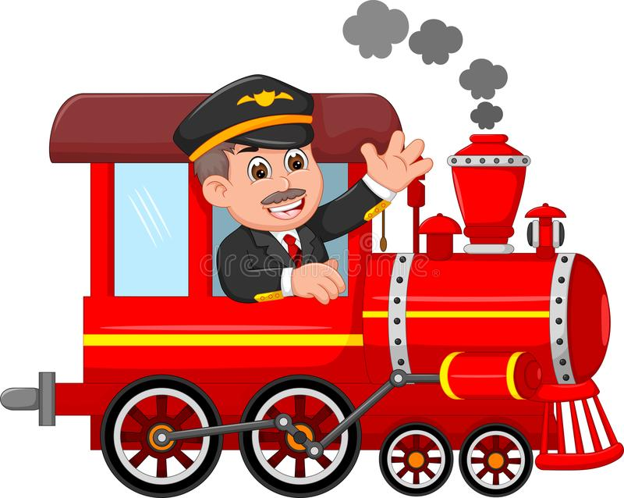
Помните! Взрослые должны научить ребенка в первую очередь своим примером. Никогда не нарушайте правил поведения на железной дороге сами! Берегите своих детей!

